NAPREDEK V PROMETU IN TRGOVINI
1. Zapiši nove izume v prvi polovici 19. Stoletja, ki so pripomogli k napredku in trgovini. Zraven dopiši kdo jih je izumil in zakaj so ti izumi pomembni.
2. Druge države so močno zaostajale za Veliko Britanijo. Zakaj?
3. Zakaj je imela odločilno vlogo pri širjenju industrializacije ravno železnica?
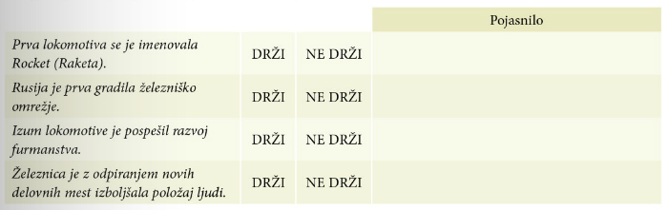
4. Ugotovi, ali so spodnje trditve pravilne. Če ne držijo, jih popravi.

3. Nastajala so velika industrijska mesta. Opiši položaj delavstva (delo, življenjske in stanovanjske razmere …).
4. Posebej kruto je bilo ravnanje z otroki. Razloži, zakaj.
5. V drugi polovici 19. stoletja se je začela druga industrijska revolucija. Zakaj?
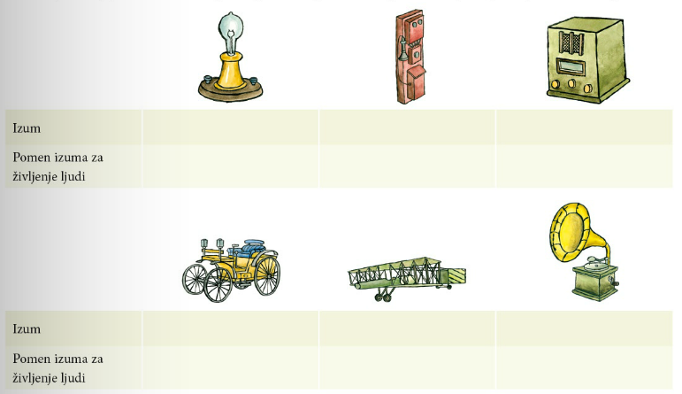
6. Slike prikazujejo izume druge industrijske revolucije. Za vsak izum napiši, kaj predstavlja in kakšen pomen ima za življenje ljudi. Kdo ga je izumil?

